EMEI CHÁCARAS ACARAÍ
NÍVEL I
ATIVIDADES PARA TURMAS DO MATERNAL
SEMANA DE 08/03 a 12/03

SEGUNDA-FEIRA 08/03

Conteúdo: Data comemorativa – Dia Internacional da Mulher.
Objetivos:
- Conscientizar a criança a respeito da importância do Dia Internacional da
Mulher;
- Desenvolver a linguagem oral;
- Valorizar a figura da Mulher;
- Desenvolver a coordenação motora e a criatividade.

Link do vídeo:
https://www.youtube.com/watch?v=3iJVXdFswXI
Atividade: Vídeo – Música para o Dia Internacional da Mulher.
Simplesmente Mulher (LYRIC VÍDEO) Música para o Dia Internacional da Mulher.
Como proceder:
- Primeiro, o adulto juntamente com a criança assistirá ao vídeo acima sobre Simplesmente Mulher.
- Em seguida, explique para a criança a importância da Mulher na sociedade nos dias atuais. Dê como exemplo a mamãe, vovó, titia, uma prima, uma amiga, enfim. Escolha uma dessas mulheres e fale sobre as características físicas e psicológicas dela. O quanto ela é especial para a família.
- Peça para a criança falar o que ela mais gosta da Mulher especial de sua vida.
- Juntamente com a criança, faça um vaso de flores.
- Pinte a mãozinha da criança e carimbe em uma folha de papel! Observe o modelo abaixo!
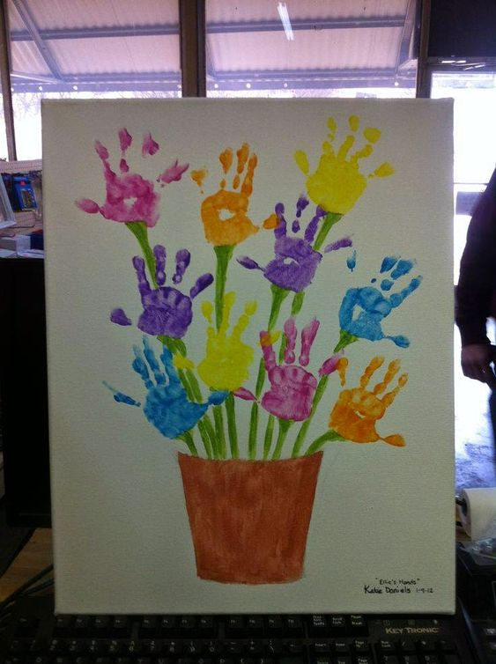

TERÇA-FEIRA 09/03

Conteúdo: Escola/Espaço físico
Objetivos:
- Apresentar o espaço físico da escola para a criança;
- Identificar as repartições da escola;
- Conhecer o espaço da sala de aula.

Atividade: Vídeo de apresentação do espaço físico da Unidade Escolar.
Como proceder:
- Assista ao vídeo feito pela professora, apresentando a Unidade Escolar, o qual será enviado no grupo de whatsapp.
- Após assistir ao vídeo, converse com a criança sobre a escola onde ela estudará. O quanto é importante para desenvolver o ensino-aprendizagem. Explique o porquê de não estar indo para a escola nesse momento.
- Depois, olhando o vídeo novamente, mostre para a criança, as repartições da escola. Parque, sala de aula, refeitório, banheiro, secretaria, sala da diretora, sala de vídeo, pátio, corredores, enfim.
- Se preferir, pode deixar a criança assistir mais de uma vez para familiarizar-se com as repartições da escola.

QUARTA-FEIRA 10/03

Conteúdo: “Primeiro dia na escola”.
Objetivos:
- Trazer à memória da criança lembranças de momentos vivenciados na escola;
- Despertar o interesse em ir à escola;
- Reconhecer a escola como um espaço de ensino-aprendizagem.

Link do vídeo:
https://www.youtube.com/watch?v=28bH7ij7S68
Atividade: Vídeo sobre o primeiro dia na escola.
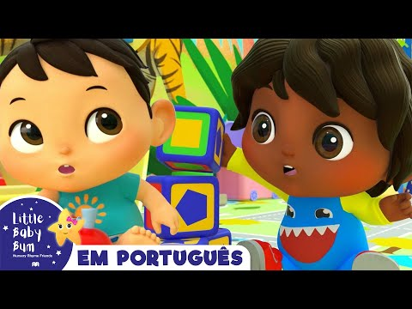
Primeiro dia na escola/Chansons de bébé/ Littli Baby Bum em Português.

Como fazer:
- Primeiramente, reserve um momento do dia para realizar a atividade a seguir;
- Converse com a criança e explique sobre o que vocês farão no dia. É importante que ela saiba quais são as atividades previstas;
- Em um ambiente tranquilo e calmo, reúna a família e assistam ao vídeo disponível no link sugerido acima, a fim de que a criança compreenda e vivencie aquele momento.
- Em seguida, converse sobre algumas semelhanças que ela tenha identificado com sua escola.
- Pergunte qual ambiente da escola ela mais gostou?
- Explique o motivo de não podemos ir à escola no momento, mas diga que logo retornaremos.

QUINTA-FEIRA 11/03

Conteúdo: História “O livro da família.”
Objetivos:
- Propiciar à criança a reflexão de sua estrutura familiar e o conhecimento da estrutura de outras famílias;
- Estreitar o relacionamento entre as pessoas de sua família;
- Oportunizar atividades que despertem o respeito e o interesse pelos diferentes grupos familiares;
- Resgatar através de histórias o valor da família;

Link da história:
https://www.youtube.com/watch?v=Ok8a7_WWgW8
Atividade: “O livro da Família” - Todd Parr - Vídeo animado.
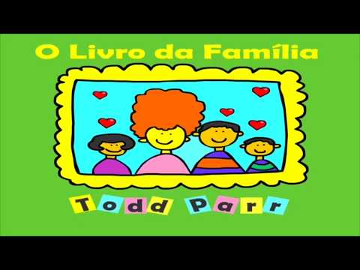
Como fazer:
- Assistir ao vídeo disponível no link sugerido, a fim de que a criança compreenda a história, Caso você já conhece, pode contar a história sem o apoio do vídeo, se preferir.
- Converse com a criança sobre sua família.
- Mostre fotos das avós e dos avôs paternos e maternos se for possível mostre fotos da família reunida com a criança.
- Conforme mostra as imagens abaixo, construa com a criança uma árvore genealógica e deixe-a exposta em um lugar onde a criança possa ver com frequência.
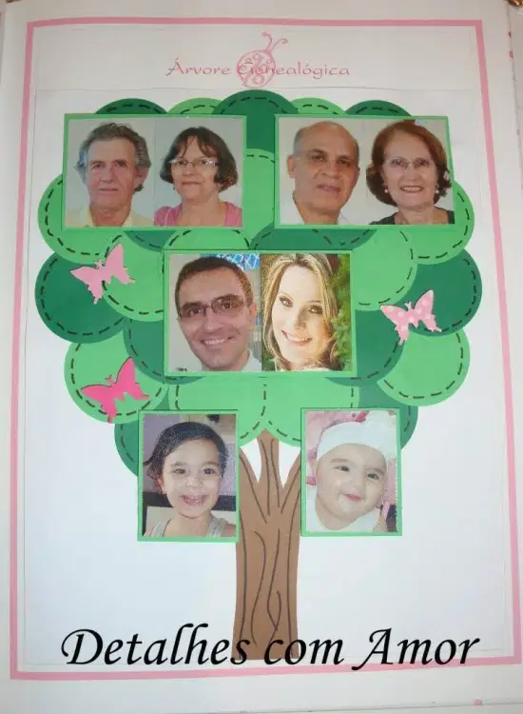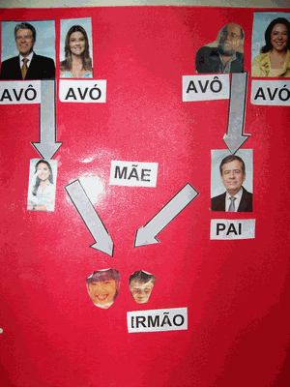

SEXTA-FEIRA 12/03

Conteúdo: Minha família.
Objetivos:
- Reconhecer e valorizar os membros da família;
- Identificar os membros de sua família pelo nome e grau de parentesco;
- Explorar as relações familiares como elementos importantes na constituição dos seres humanos;
- Desenvolver a compreensão da origem da vida humana relacionando-a aos nossos ascendentes.

Link sugerido:
https://www.youtube.com/watch?v=16Fc2irUHK8&feature=emb_logo
Atividade: Gente tem sobrenome.
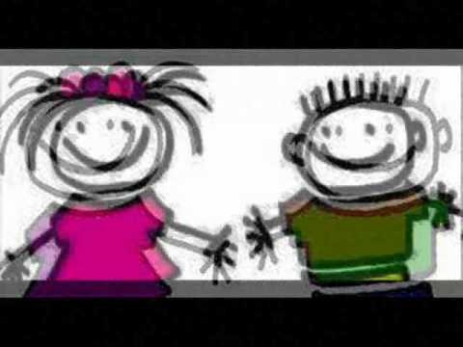
Gente tem sobrenome - Toquinho
Como fazer:
- Assista ao vídeo sugerido acima e converse com a criança sobre sua família, dizendo o nome e o grau de parentesco de todos que convivem com ela.
- Em seguida, faça as seguintes perguntas: Quem são os membros da sua família? Qual o nome do papai? Da mamãe? E dos irmãos se tiver?
- Conte para a professora por meio de vídeo ou áudio quem são as pessoas que fazem parte da sua família e quem moram com você.

